**ИНФОРМАЦИОННО-АНАЛИТИЧЕСКИЙ ОТЧЕТ**

о проведении видеолектория на тему «Не дай себя обмануть»

|  |  |  |  |  |  |  |
| --- | --- | --- | --- | --- | --- | --- |
| Сельское поселение | Кол-во участников до 14 лет | Кол-во участников и зрителей  от 14 до 17 лет | Кол-во участников и зрителей в возрасте от 18 до 35 лет | Кол-во участников и зрителей старше 35 лет | Кол-во СОП, внутри школьный учет, КДН и ЗП, ОПДН  (от 14 до 18 лет) | Общий охват молодежи в возрасте от 14 до 35 лет |
| Веселовское СП |  | 7 | 2 |  |  | 9 |

1. Дата и время проведения мероприятия – 15.09.2024

2. Место проведения – ДК ст. Веселой.

3. Форма проведения – видеолекторий.

4 Цель мероприятия:

4.1 Цель:

- пропаганда здорового образа жизни, а также профилактика наркомании в молодёжной среде.

4.2 Задачи:

-популяризация здорового образа жизни и активных видах отдыха.

-Формирование активной жизненной позиции молодёжи и подростков.

5. Категория участников – учащиеся МБОУ СОШ № 5.

6. Общий охват волонтеров, принявших участие в акции – участники клуба «Молодежный проспект», волонтеры, учащиеся.

7.Приглашённые ведомства (общественные организации, учреждения, отдельные лица) - специалист по работе с молодёжью, учащиеся.

8. Краткое описание мероприятия: Молодежь проинформирована о здоровом образе жизни и активных видах отдыха, а также проведена пропаганда активной жизненной позиции у молодежи и подростков.

9. Информационное освещение мероприятия (ссылки на опубликованные новости): <https://vk.com/club211628556?w=wall-211628556_92>

10. Фотоотчет:

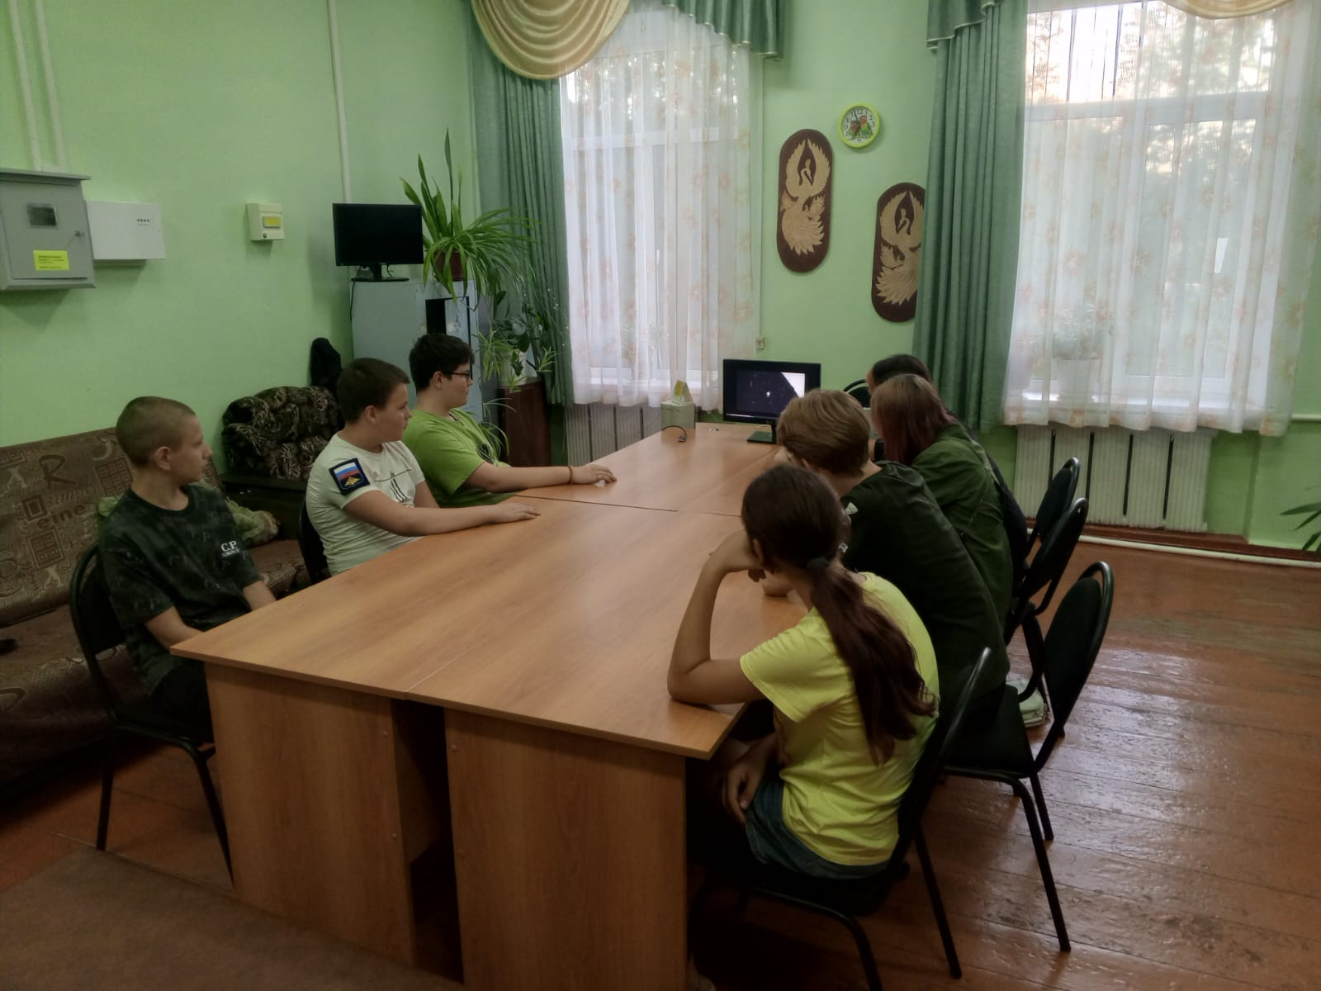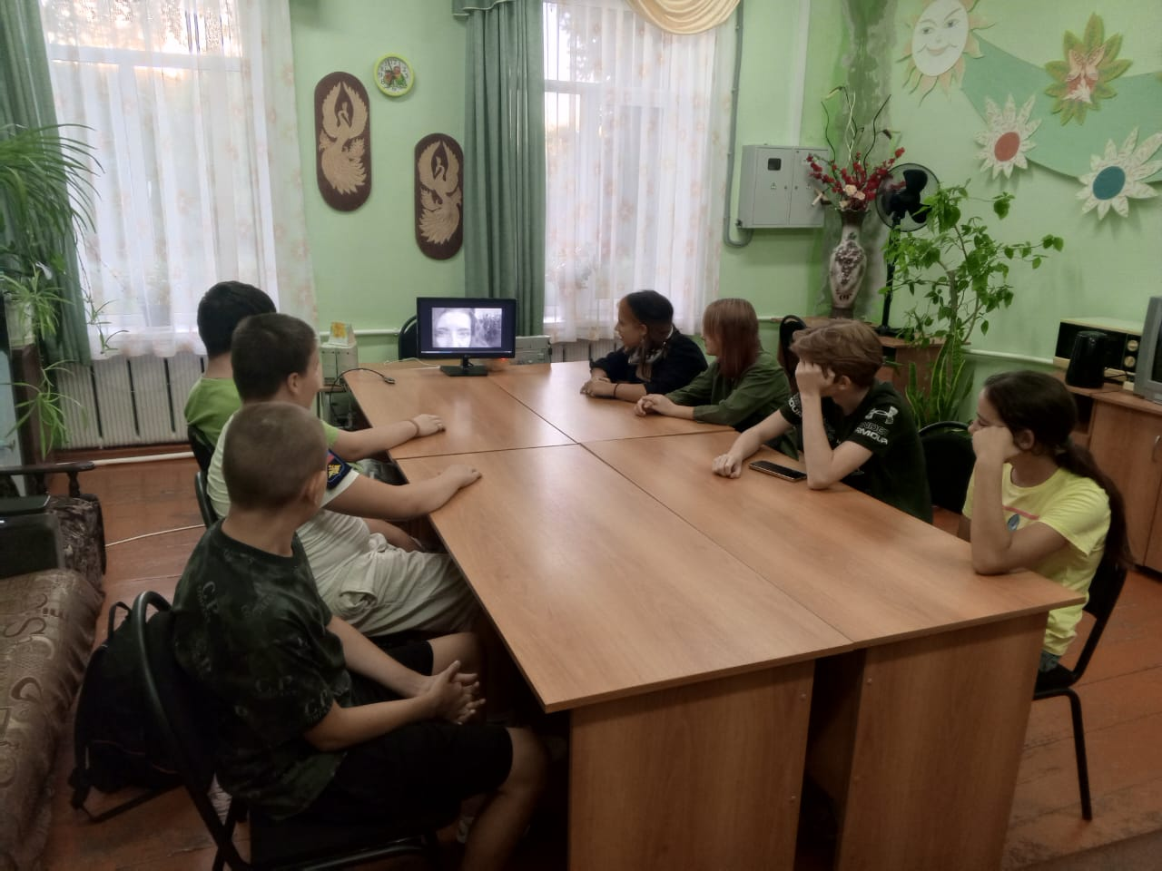

Специалист по работе

с молодежью Веселовского СП Елькин Ш.А.C:\Users\Metodkabinet-2\Desktop\подпись.png